

AMICALEMENT…VÔTRE

Bulletin de l’Amicale "Loisirs et Culture"

Association meudonnaise des amis   
de l’enseignement public

Siège : 12 rue Hérault - 92190 MEUDON

Tél : 09 62 57 25 22 - Courriel : alc.meudon@wanadoo.fr

Le mot de la Présidente Juin 2025

Sommaire

Aide aux spectacles 2

Bal costumé le 15 mars 2

Run & Bike le 30 mars 2

Et si nous parlions Aïkido ? 3

Nos rendez-vous 2025 4

L’année va bientôt se terminer…

Après une redistribution des rôles et des responsabilités au sein de l’ALC, suite au départ du Président, Michel Renault, nous avons mis tout notre enthousiasme et notre détermination pour assurer le bon déroulement des activités.

Et le Gala qui approche, au CAC ou à Rabelais, sera le reflet de la motivation et de la satisfaction des élèves.

En ce moment, l’Amicale est une ruche où tous s’activent, des responsables de cours aux couturières des costumes de scène, des professeurs aux élèves, pour ce rendez-vous final …

Toute l’équipe du Conseil d’Administration et des responsables de cours se joint à moi pour vous souhaiter une bonne fin d’année, le bonheur d’être sur scène pour la réussite du Gala, pour certains, et pour toutes et tous, un bel été bien mérité …

Amicalement vôtre…

Claudine Le Caër, Présidente

# Aide aux spectacles

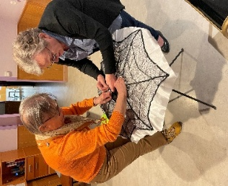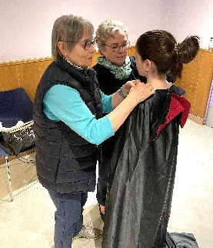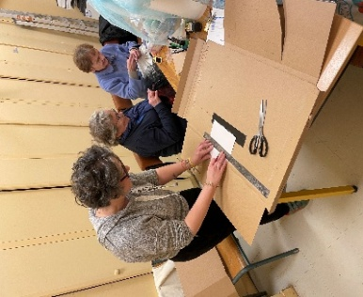Notre appel a été entendu mais des bonnes volontés seraient appréciées aussi pour la logistique du spectacle…

Atelier cartonnage pour les futurs sacs à main, travail sur tutus ou sur mesure

Contact : Isabelle Andrei 06 62 20 89 53 ou Annie Cholet 06 23 79 27 71

# Bal costumé le 15 mars

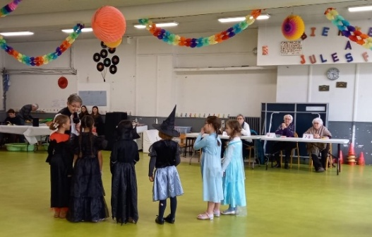Le bal costumé des enfants est l’un de nos rendez-vous historiques. Un petit coup de blush au préau de l’école Jules Ferry et nous sommes prêts pour l’accueil des enfants. Claudine Le Caer entraîne ensuite ces derniers dans une série d’animations qui sont suivies d’un goûter très apprécié. Merci aux parents qui ont aidé au démontage et au nettoyage !

# Run & Bike le 30 mars

Répondant à la demande d’aide de la Municipalité, nous nous sommes retrouvés à 7h, sur la terrasse de l’Observatoire, par un dimanche matin très froid et gris (dur, dur), chargés de l’enregistrement des derniers participants. Heureusement, un petit-déjeuner réconfortant attendait tous les bénévoles. Les coureurs sont ensuite arrivés, qui à pied, qui à vélo, prêts pour cette course allant jusqu’à 9.5km, selon la catégorie. Cette année, le parcours traversait exceptionnellement le campus de l’Observatoire et permettait de longer la Coupole, moment unique. 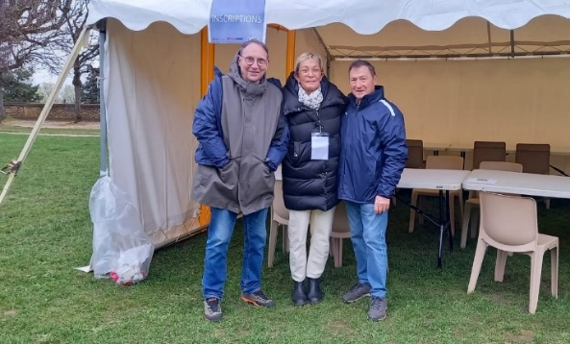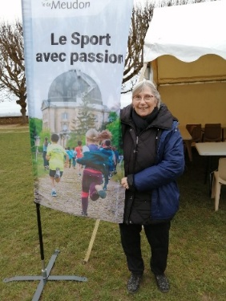A en juger par les sourires des participants, ce fut une matinée physique mais plaisante.

Madame Lucchini, bien entourée, et Annie Cholet à son poste

# Et si nous parlions Aïkido ?

Ne souhaiteriez-vous pas maîtriser sans stresser les confrontations agressives ? Ce serait mieux que de les subir et d'en ressentir de la colère, de la frustration, voire un traumatisme.

Prenez donc des cours d'aïkido ! Vous apprendrez à éviter le conflit et même à trouver une certaine harmonie avec votre adversaire.

Grâce à l'aïkido, vous travaillerez votre équilibre et votre souplesse, et acquerrez des mouvements plus harmonieux, ainsi qu'une plus grande sérénité.

Chacun évolue à son rythme, il n’y a pas de compétition, donc ni notes ni jugements. Ce n'est d'ailleurs pas la force physique qui compte, mais la fluidité de mouvement. Même les chutes et les immobilisations au sol se doivent de rester douces et contrôlées.

Quels sont les bienfaits et les effets de l'aïkido sur la santé ? Coordination, équilibre, réflexes, vélocité, tonus musculaire et souplesse articulaire s’améliorent au fil des séances. La maîtrise de la respiration, essentielle pour accomplir des mouvements fluides, muscle le cœur tout en douceur.

L'aïkido permet de canaliser son énergie, d'améliorer sa concentration, sa confiance en soi et sa maîtrise de soi. C'est donc une activité physique complète accessible à tous, adaptée aussi bien aux hommes qu'aux femmes, tous âges confondus !

L'aïkido se compose de techniques avec armes et à mains nues utilisant la force de l'adversaire, ou plutôt son agressivité et sa volonté de nuire. Ces techniques visent non pas à vaincre l'adversaire, mais à réduire à néant sa tentative d'agression.

Son fondateur, Morihei Ueshiba (1883-1969), avait appris des techniques guerrières, mais il a évolué vers une vision internationaliste et a décidé d'œuvrer pour la résolution des conflits.

Nous pratiquons tous les mercredis et vendredis de 20h30 à 22h30 au Gymnase Bel Air à Meudon. Tous, débutants et gradés, se cotoient et travaillent ensemble.

Nous avons ouvert spécialement un cours le vendredi soir de 19h00 à 20h30, pour permettre aux personnes ayant des contraintes horaires de venir pratiquer en toute sérénité.

# Nos rendez-vous 2025

##### Spectacle au Centre d'Art et Culture

Samedi 14 juin, deux séances : 16h et 20h. La vente des billets aura lieu durant les cours puis le jour du spectacle, au CAC. Prix : 3€

##### Spectacle au Lycée Rabelais (théâtre, piano, chant)

Dimanche 22 juin, 13h30, la répétition sera suivie du spectacle.

##### Pré-inscriptions aux activités

Dès le 1er juin et durant tout l’été, vous pourrez vous inscrire ou vous réinscrire (enfants/adultes) sur notre site internet. Un acompte de 40€ non remboursable vous est demandé à cette étape ; cette somme sera déduite lors de votre inscription finale en septembre. Pensez d’ores et déjà à vos certificats médicaux !

##### Forum des Loisirs 2025

Il se tiendra les 5 et 6 septembre au complexe sportif Georges Millandy. Nous serons présents !